Klausimai ir užduotys apie AUKŠTAITIJĄ

I užduotis. Kurios upės teka tik Aukštaitijoje?

a) Nevėžis, Venta, Šušvė
b) Nevėžis, Šventoji, Neris
c) Minija, Dubysa, Venta
d) Šventoji, Dubysa, Venta

Teisingas atsakymas b) 3 taškai
a) 2 taškai
c) 0 taškų
d) 1 taškas

II užduotis. Išvardinkite 3 rašytojus, kilusius iš Rytų Aukštaitijos. (trys teisingi – 3 taškai, du – 2, vienas – 1, nė vieno teisingo atsakymo - 0 taškų.

Teisingas atsakymas:
J.Biliūnas, A. Baranauskas, A.Vienuolis, J.Tumas – Vaižgantas, P.Širvys, kt., kurie tinka.

III užduotis. Ką reiškia šios aukštaičių tarmybės? (kirčiuojami paryškinti balsiai) (Keturi teisingi atsakymai – 3 taškai
Trys teisingi atsakymai - 2 taškai
Du arba vienas teisingas atsakymas - 1 taškas)

a) markatnas (koks? – būdvardis)
b) žvynė (moteriškosios giminės daiktavardis)
c) pavėnė (vyriškosios giminės daiktavardis)
d) katukas (moteriškosios giminės daiktavardis)

Teisingi atsakymai:
Markatnas -– LIŪDNAS, NUSIMINĘS
Žvynė - ŽIURKĖ
Pavėnė - PAVĖSIS
Katukas – TVARTE STOVINČIOS ĖDŽIOS KARVIŲ IR ARKLIŲ KRAIKUI SUKRAUTI.

IV užduotis. Kuriuos nacionalinius patiekalus priskirtumėte tik aukštaičiams?
a) blynai su dažiniu, kruopų sriuba, bulvės su rūgusiu pienu
b) kastinys, grybų sūris, cepelinai
c) košė iš ruginių arba kvietinių miltų, virtiniai su varške, šaltibarščiai
d) šutynė, mirkė, grybienė

Atsakymai
a) 3 taškai
c) 2 taškai
b) 1 taškas
d) 0 taškų

Klausimai ir užduotys apie Žemaitiją

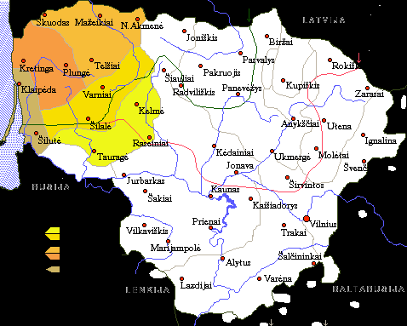

- Jūs matote Lietuvos žemėlapį, kur spalvotai pažymėta žemaičių tarmė. Parašykite, koks ploto
numeris, kur yra vakarų žemaičiai, šiaurės žemaičiai ir pietų žemaičiai. Šalia pažymėkite, kokios tai patarmės. Pavyzdžiui, aukštaičių Šiaulių ploto patarmė (0)- šiauliškiai, Kauno (00) – kauniškiai ir pan. 10 taškų

1 –
2 –
3 –
4 –
5 –

Ats. 1 – pietų žemaičiai raseiniškiai
- – pietų žemaičiai varniškiai
3 – šiaurės žemaičiai telšiškiai
4 – šiaurės žemaičiai kretingiškiai
5– vakarų žemaičiai

- Pažinkite maisto produktus ir valgius iš žemaitiškų
pavadinimų. Jums gali pagelbėti šie paveikslėliai. 10 taškų

- Kleckaa -
- Babkas lapaa -
- Lyverinė dešra -
- Šmakals, makals, merkė -
- Kuošaliena -
- Pierniks -
- Smatuons -
- Kankalynė -
- Cėbuolė -
10.Kilbasos -

Atsakymai

- Kleckaa - virtinukai
- Babkas lapaa - lauro lapai
- Lyverinė dešra - kepeninė dešra
- Šmakals, makals, merkė - padažas
- Kuošaliena - šaltiena
- Piernikai - sausainiai
- Smatuons - grietinė
- Kankalynė - pieniška sriuba, leistiniai
- Cėbuolė - svogūnas
10.Kilbasos - dešros

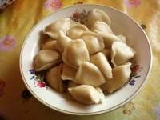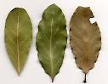

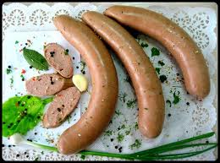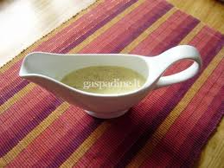

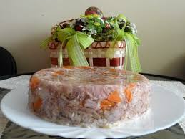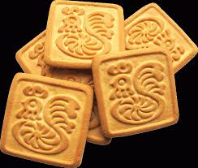

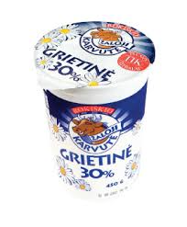
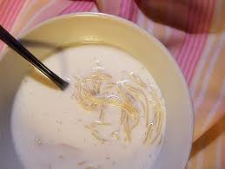

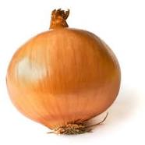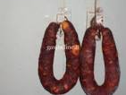

- Suskirstykite šiuos žemaitiškai tariamus vyriškus ir moteriškus vardus (jų turi būti po lygiai)
irparašykite juos bendrine kalba. Atkreipkite dėmesį, kad vyriški vardai taip pat gali baigtis galūne –ė, pvz. Antanas – Ontė. 10 taškų

Peliksis -
Branisė -
Jozė -
Kuotrė -
Oršė -
Bladis -
Vėncė -
Kazė -
Renė -
Jadzė -

Atsakymai

Vyriški
Peliksis - Feliksas
Bladis - Vladas
Jozė – Juozas, Juozapas
Vėncė – Vincentas, Vincas
Kazė – Kazimieras, Kazys

Moteriški
Kuotrė – Kotryna, Katrė
Oršė - Uršulė
Branisė – Bronislava, Bronė
Renė - Irena
Jadzė - Jadvyga

- Ką nusako šie žemaitiški žmogaus gyvenamosios vietos
pavadinimai? (10 taškų)

- Staldas, staldis (kai kur kūtė, kūtis) –
- Preimenė, prymenė -
- Soda –
- Perenė (kai kur banė, bania) –
- Stoginė, stoginė
- Jauja, reja –
- Klėtė –
- Koknė –
- Kamara –
10.Ontruobis –

Atsakymai

- Staldas, staldis (kai kur kūtė, kūtis) – tvartas
- Preimenė, prymenė – priemenė, prieangis, gyvenamojo namo dalis prie lauko durų
- Soda – kaimas
- Perenė (kai kur banė, bania) – pirtis
- Stoginė - daržinė
- Jauja, reja – kluonas
- Klėtė – svirnas
- Koknė – virtuvė vasaros valgiams virti
- Kamara – šaltoji patalpa
10. Ontruobis – antrasis trobos aukštas

Klausimai apie Dzūkiją

I. Kurie žymūs Lietuvos žmonės yra kilę iš Dzūkijos? (3 taškai)

Mikalojus Konstantinas Čiurlionis, Jonas Biliūnas, Vytautas Mačernis, Vincas Krėvė-Mickevičius, Maironis, Salomėja Nėris, Mikalojus Daukša, Bitė Vilimaitė, Judita Vaičiūnaitė.

Teisingas atsakymas: Mikalojus Konstantinas Čiurlionis, Vincas Krėvė-Mickevičius, Bitė Vilimaitė. (3 pavardės - 3 taškai, dvi pavardės – 2 taškai, 1 pavardė -1 taškas, neteisingai paminėta – 0 taškų)

II. Suraskite šiems dzūkiškiems žodžiams bendrinės kalbos atitikmenis. (5-6 teisingi – 3 taškai, 3-4 teisingi – 2 taškai, 2-1 teisingas – 1 taškas)

1. Šabalbonas A. Gandras
2. Kromelis B. Kopėčios
3. Dzykis C. Pupelė
4. Busilas D. Laikrodis
5. Dziegorius E. Šernas
6. Liesos F. Parduotuvė

Teisingi atsakymai:
1. Šabalbonas – C. Pupelė
2. Kromelis – F. Parduotuvė
3. Dzykis – E. Šernas
4. Busilas – A. Gandras
5. Dziegorius – D. Laikrodis
6. Liesos – B. Kopėčios

III. Paaiškinkite, ką reiškia šie dzūkiški pasakymai. (3 taškai – po 1 tašką už kiekvieną teisingą paaiškinimą).

Verkc šunį apsikabinus – ………
Aiti medzin – ……….
Panešiok man in kùkuro – ……………

Atsakymai:
Verkc šunį apsikabinus – būt didelėj nevilty, viską prarasti.
Aiti medzin – eiti į mišką
Panešiok man in kùkuro – panešiok mane ant sprando.

IV. Kuriame atsakymo variante išvardintos tik Dzūkijos lankytinos vietos? (3 taškai)
A) Zervynų etnografinis kaimas, Varnių regioninis parkas, Šatrijos kalnas
B) Liškiavos piliakalnis, Margionių klojimo teatras, Žvėrinčius
C) Marcinkonių etnografinė sodyba, Merkinės piliakalnis, Čepkelių valstybinis gamtinis rezervatas

Teisingi atsakymai
a) – 1 taškas (Zervynų etnografinis kaimas)
b) – 2 taškai (Liškiavos piliakalnis, Margionių klojimo teatras)
c) -3 taškai (Marcinkonių etnografinė sodyba, Merkinės piliakalnis, Čepkelių valstybinis gamtinis rezervatas)

Klausimai apie Suvalkiją

I užduotis. Suvalkietiškus pasakymus parašykite bendrine kalba. (5 taškai – po 1 tašką už kiekvieną teisingą atsakymą)

- Musėt sergi, kad tep mandrai kalbi.
- Atvelėjo pilną glėbį dobilų.
- Visų vaikų pravadyrius.
- Išsitepus, išsidarius kap koks velnias – aš jos sarmatinuos.
- O jūs, peklos kamščiai, velnių tančiai, eikit peklon molio mynt – ne jums tokis darbas dyrbt.

Teisingi atsakymai
- Musėt sergi, kad tep mandrai kalbi. (Turbūt sergi, kad taip išdidžiai kalbi)
- Atvelėjo pilną glėbį dobilų.(Atnešė pilną glėbį dobilų).
- Visų vaikų pravadyrius.(Visų vaikų vadas).
- Išsitepus, išsidarius kap koks velnias – aš jos sarmatinuos.
(Išsidažius, išsipuošus kaip koks velnias – man dėl jos gėda).
- O jūs, peklos kamščiai, velnių tančiai, eikit peklon molio mynt – ne jums tokis darbas dyrbt.(O jūs, pragaro kamščiai, velnių šokiai, eikit į pragarą molio minti – ne jums tokį darbą dirbti.

II užduotis. Kurie išvardinti patiekalai būdingi Suvalkijos kraštui? (5 taškai - po 1 tašką už kiekvieną teisingą atsakymą)

Šimtalapis, kastinys, sūdyti lašiniai, skilandis, mieliniai, miltiniai blynai, virtiniai, ruginių miltų meduoliai, grybų patiekalai, rūkyta dešra, cibulynė, grikiniai blynai, šiupinys, baršteliai su auselėm.

Teisingas atsakymas
Sūdyti lašiniai, skilandis, ruginių miltų meduoliai , rūkyta dešra, baršteliai su auselėm

III užduotis. Ką reiškia šie tarmiški žodžiai? ((5 taškai - po 1 tašką už kiekvieną teisingą atsakymą)

Šalbierka
Kriukis
Lakalinė
Klemka
Andarokas

Teisingi atsakymai
Šalbierka (liemenė)
Kriukis (lazda)
Lakalinė (indas šunį lakinti)
Klemka (durų rankena)
Andarokas (sijonas)

IV užduotis. Ką reiškia šie tarmiški žodžiai? ((5 taškai - po 1 tašką už kiekvieną teisingą atsakymą)

Bankuks
Stuba
Trivoti
Kripės
Voras

Teisingi atsakymai
Bankuks (šakotis)
Stuba (namai)
Trivoti (laukti)
Kripės (kopėčios)
Voras (oras)

I užduotis. Kurios upės teka tik Aukštaitijoje?

a) Nevėžis, Venta, Šušvė
b) Nevėžis, Šventoji, Neris
c) Minija, Dubysa, Venta
d) Šventoji, Dubysa, Venta

.......................................................................................................................................................................

II užduotis. Išvardinkite 3 rašytojus, kilusius iš Rytų Aukštaitijos. (trys teisingi – 3 taškai, du – 2, vienas – 1, nė vieno teisingo atsakymo - 0 taškų.

.................................................................................................................................................................................

III užduotis. Ką reiškia šios aukštaičių tarmybės? (kirčiuojami paryškinti balsiai) (Keturi teisingi atsakymai – 3 taškai
Trys teisingi atsakymai - 2 taškai
Du arba vienas teisingas atsakymas - 1 taškas)

a) markatnas (koks? – būdvardis)
b) žvynė (moteriškosios giminės daiktavardis)
c) pavėnė (vyriškosios giminės daiktavardis)
d) katukas (moteriškosios giminės daiktavardis)

.................................................................................................................................................................................

IV užduotis. Kuriuos nacionalinius patiekalus priskirtumėte tik aukštaičiams?
a) blynai su dažiniu, kruopų sriuba, bulvės su rūgusiu pienu
b) kastinys, grybų sūris, cepelinai
c) košė iš ruginių arba kvietinių miltų, virtiniai su varške, šaltibarščiai
d) šutynė, mirkė, grybienė

- Pažinkite maisto produktus ir valgius iš žemaitiškų pavadinimų. Jums gali pagelbėti šie paveikslėliai. 10 taškų

- Kleckaa -
- Babkas lapaa -
- Lyverinė dešra -
- Šmakals, makals, merkė -
- Kuošaliena -
- Pierniks -
- Smatuons -
- Kankalynė -
- Cėbuolė -
10.Kilbasos -

...................................................................................................................................................................................
- Suskirstykite šiuos žemaitiškai tariamus vyriškus ir moteriškus vardus (jų turi būti po lygiai)
ir parašykite juos bendrine kalba. Atkreipkite dėmesį, kad vyriški vardai taip pat gali baigtis galūne –ė, pvz. Antanas – Ontė. 10 taškų

Peliksis -
Branisė -
Jozė -
Kuotrė -
Oršė -
Bladis -
Vėncė -
Kazė -
Renė -
Jadzė -

.......................................................................................................................................................................

- Ką nusako šie žemaitiški žmogaus gyvenamosios vietos pavadinimai? (10 taškų)

- Staldas, staldis (kai kur kūtė, kūtis) –
- Preimenė, prymenė -
- Soda –
- Perenė (kai kur banė, bania) –
- Stoginė, stoginė
- Jauja, reja –
- Klėtė –
- Koknė –
- Kamara –
10.Ontruobis –

I. Kurie žymūs Lietuvos žmonės yra kilę iš Dzūkijos? (3 taškai)

Mikalojus Konstantinas Čiurlionis, Jonas Biliūnas, Vytautas Mačernis, Vincas Krėvė-Mickevičius, Maironis, Salomėja Nėris, Mikalojus Daukša, Bitė Vilimaitė, Judita Vaičiūnaitė.

..............................................................................................................................................................................
II. Suraskite šiems dzūkiškiems žodžiams bendrinės kalbos atitikmenis. (5-6 teisingi – 3 taškai, 3-4 teisingi – 2 taškai, 2-1 teisingas – 1 taškas)

1. Šabalbonas A. Gandras
2. Kromelis B. Kopėčios
3. Dzykis C. Pupelė
4. Busilas D. Laikrodis
5. Dziegorius E. Šernas
6. Liesos F. Parduotuvė

.............................................................................................................................................................................
III. Paaiškinkite, ką reiškia šie dzūkiški pasakymai. (3 taškai – po 1 tašką už kiekvieną teisingą paaiškinimą).

Verkc šunį apsikabinus – ………
Aiti medzin – ……….
Panešiok man in kùkuro – ……………

....................................................................................................................................................................................
IV. Kuriame atsakymo variante išvardintos tik Dzūkijos lankytinos vietos? (3 taškai)
A) Zervynų etnografinis kaimas, Varnių regioninis parkas, Šatrijos kalnas
B) Liškiavos piliakalnis, Margionių klojimo teatras, Žvėrinčius
C) Marcinkonių etnografinė sodyba, Merkinės piliakalnis, Čepkelių valstybinis gamtinis rezervatas

I užduotis. Suvalkietiškus pasakymus parašykite bendrine kalba. (5 taškai – po 1 tašką už kiekvieną teisingą atsakymą)

- Musėt sergi, kad tep mandrai kalbi.
- Atvelėjo pilną glėbį dobilų.
- Visų vaikų pravadyrius.
- Išsitepus, išsidarius kap koks velnias – aš jos sarmatinuos.
- O jūs, peklos kamščiai, velnių tančiai, eikit peklon molio mynt – ne jums tokis darbas dyrbt.

.............................................................................................................................................................................

II užduotis. Kurie išvardinti patiekalai būdingi Suvalkijos kraštui? (5 taškai - po 1 tašką už kiekvieną teisingą atsakymą)

Šimtalapis, kastinys, sūdyti lašiniai, skilandis, mieliniai, miltiniai blynai, virtiniai, ruginių miltų meduoliai, grybų patiekalai, rūkyta dešra, cibulynė, grikiniai blynai, šiupinys, baršteliai su auselėm.

................................................................................................................................................................................

III užduotis. Ką reiškia šie tarmiški žodžiai? ((5 taškai - po 1 tašką už kiekvieną teisingą atsakymą)

Šalbierka
Kriukis
Lakalinė
Klemka
Andarokas

..........................................................................................................................................................................
IV užduotis. Ką reiškia šie tarmiški žodžiai? ((5 taškai - po 1 tašką už kiekvieną teisingą atsakymą)

Bankuks
Stuba
Trivoti
Kripės
Voras

Aukštaičiai

Dzūkai

Suvalkiečiai

Žemaičiai

